27.03.2020
Obejrzyjcie film edukacyjny „Zwiastuny wiosny”.
Link do filmu:
https://www.youtube.com/watch?v=rANDOonihZg
- Jakie nazwy kwiatów zapamiętałeś?
To jest krokus.
- Podziel jego nazwę na sylaby z klaskaniem.
- Jaką głoskę słyszysz na początku słowa krokus?
- wymyśl inne słowa zaczynające się na taką samą głoskę. (jeśli dziecko ma problem proszę podpowiedzieć kilka słów). Za wymyślane słowa dzieci otrzymują punkty np. kropki – co zachęci je do myślenia.

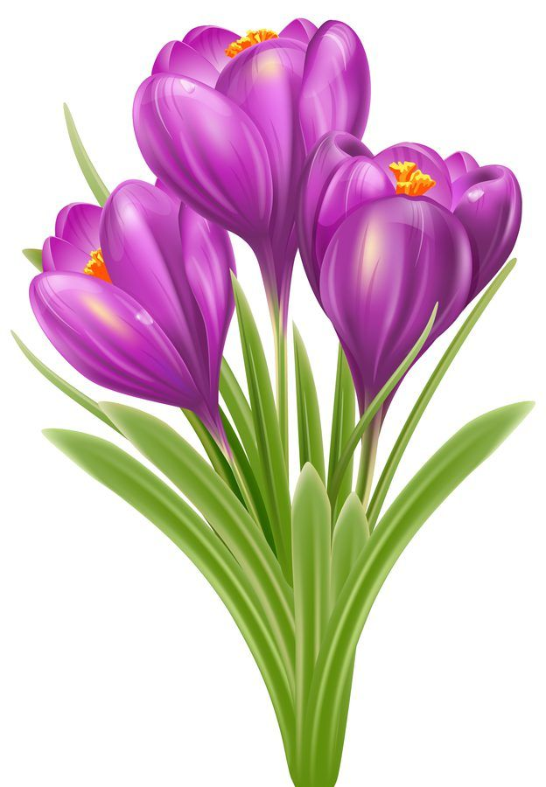

To jest przebiśnieg
- jak wygląda ten kwiatek, czym różni się od krokusa.
- podziel słowo przebiśnieg na sylaby, ile jest sylab,
- jaką głoskę słyszysz na początku?
- wymyśl inne słowa na głoskę „p”.

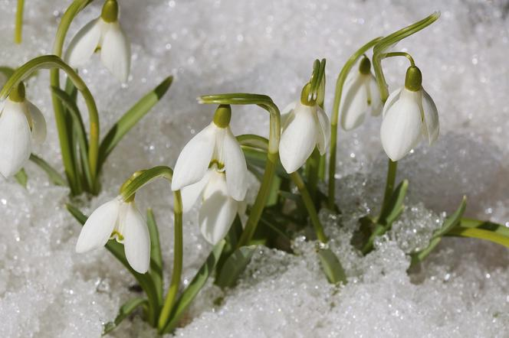

To jest sasanka.
- Jak wygląda i czym różni się od krokusa i od przebiśniegu.
- podziel słowo sasanka na sylaby, ile ich jest.
- Jaka jest pierwsza głoska w słowie sasanka?
- wymyśl inne słowa zaczynające się na głoskę „s”.
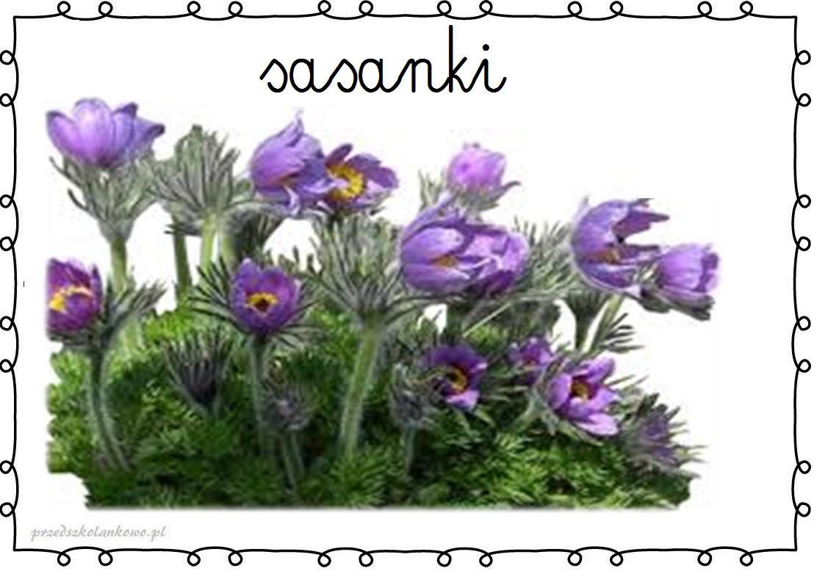
Wytnijcie obrazek jednego kwiatka, który wam się najbardziej podoba. Poprzecinajcie z pomocą dorosłej osoby na mniejsze części (4 lub6), tworząc puzzle. Pomieszajcie puzzle, ułóżcie na kartce obrazek i naklejcie go. Kto ma ochotę może nakleić wszystkie kwiaty w ten sam sposób. Przypominam rodzicom o ocenie pracy serduszkiem i zachowanie jej w teczce.
Dodatkowe ćwiczenia – karta pracy Nowe Przygody Olka i Ady cz. 3 s. 57
Życzę wam wesołej zabawy, pochwalcie się osiągnięciami na naszej grupie. Pozdrawiam was i ściskam. Małgorzata Cebula
Ps. Wysyłam wam jeszcze labirynty od pani Agnieszki dla chętnych dzieci.

